宁波圣龙（集团）有限公司所属ueditor存在存储xss安全漏洞20251209的复测报告

漏洞情况
文件号 | 漏洞名称 | 漏洞详情 | 复测结论
1 | 存储xss | http://www.sheng-long.cn/static/js/ueditor/php/controller.php?action=uploadfile | 已复核

复核情况
漏洞复测截图：
已验证
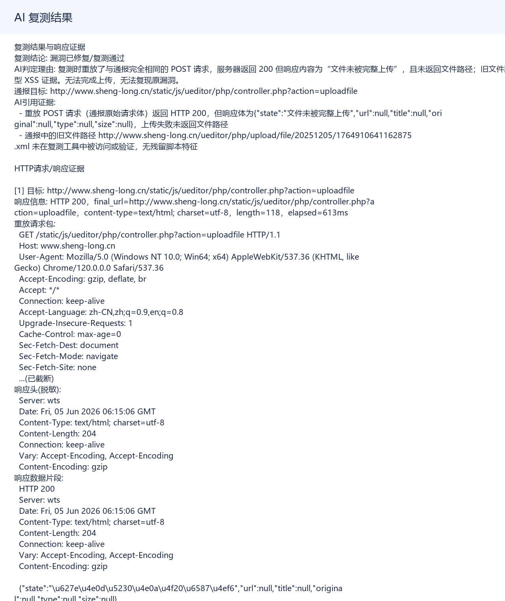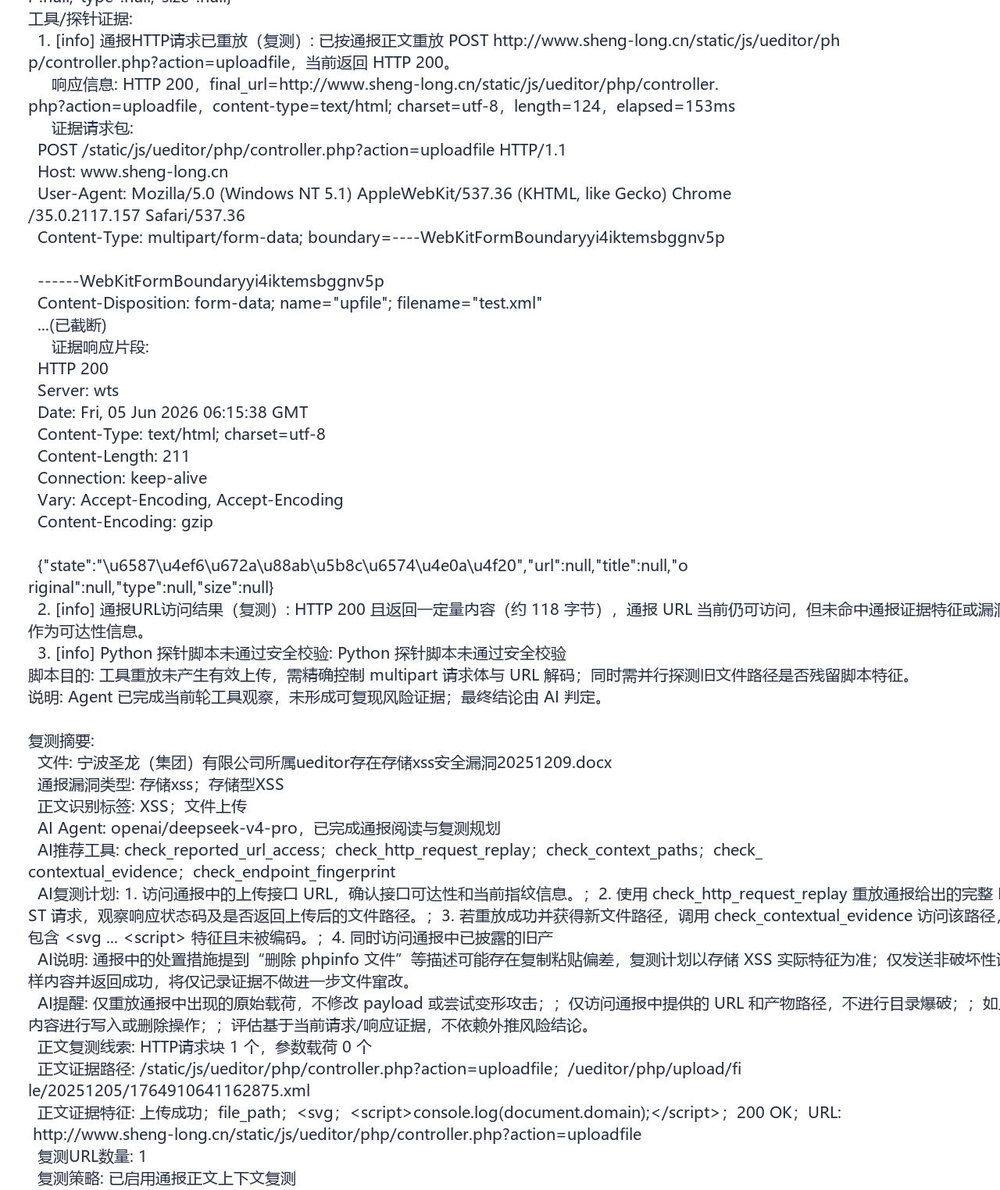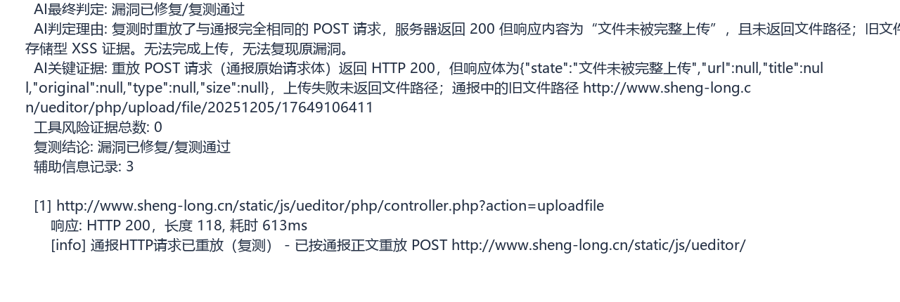

已复核。

